**Doggerland: een verdwenen land**

**Bekijk het filmpje:**

[**https://www.youtube.com/watch?v=9c-2vczqR0o&t=13s**](https://www.youtube.com/watch?v=9c-2vczqR0o&t=13s)

**Lees de tekst:**

In het rijksmuseum van oudheden vond in 2021 een tentoonstelling plaats over Doggerland, een verdwenen land in de Noordzee.

Het was een reis voor jong en oud naar een verdwenen prehistorische wereld in de Noordzee: Doggerland.

**Droge Noordzeebodem**

Het verhaal begint in de periode van de ijstijden, toen de bodem van de Noordzee meestal droog stond. In een uitgestrekt en vruchtbaar landschap leefden mammoeten, wolharige neushoorns, reuzenherten, Neanderthalers en de eerste moderne mensen.

Uiteindelijk werd zo’n achtduizend jaar geleden die prehistorische wereld overspoeld door het stijgende zeewater.

*Kaart die aangeeft waar Doggerland ooit lag. Tussen Engeland en Nederland*

**Tweehonderd Doggerlandvondsten**

Tegenwoordig zijn nog altijd sporen en voorwerpen uit Doggerland te vinden op de bodem en stranden van de Noordzee. Meer dan tweehonderd van de mooiste en interessantste Doggerlandvondsten zijn samen te zien deze tentoonstelling.

**Fossielen van dieren, gereconstrueerde Neanderthaler**

Je ziet prehistorische werktuigen van vuursteen, gewei en bot, waaronder imposante vuistbijlen – de Zwitserse zakmessen van Neanderthalers.

Bijzonder is een nagemaakte Neanderthaler, geïnspireerd op Krijn, de ‘eerste Neanderthaler van Nederland’ die 50.000 jaar geleden in Doggerland leefde.

Ook te zien is het ‘Neanderthaler-mesje’ met een handvat van berkenpek. Vorig jaar was de vondst van dit slimme werktuigje groot in het nieuws.

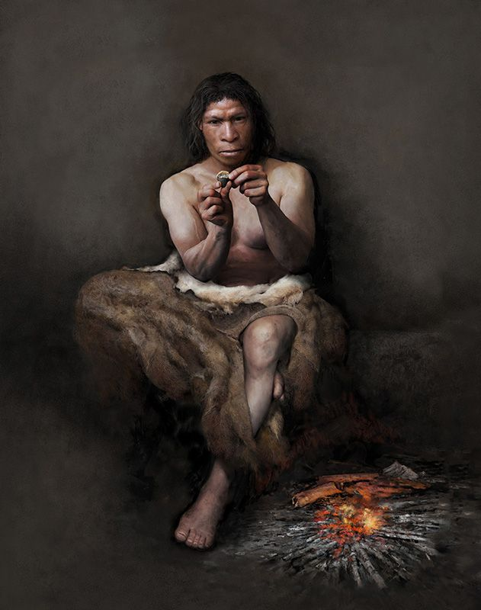

*Reconstructie van een neanderthaler*

**Grootste archeologische vindplaats van Europa**

De Doggerlandbewoners kregen na de laatste ijstijd, zo’n 11.000 tot 7.000 jaar geleden, te maken met grote klimaatveranderingen, net als nu. Het zeewater steeg en na een enorme tsunami verdween Doggerland uiteindelijk onder de golven.

Ook uit deze periode vind je voorwerpen terug in de tentoonstelling, zoals bijlen en werktuigen die zijn gemaakt van vuursteen, been en hertengewei. Bijzonder zijn pijlpunten die uit mensenbot zijn gesneden. Verder vallen de versierde dierenbotten op, en sieraden, zoals barnstenen kralen en een hanger van everzwijntand. Bij elkaar opgeteld is de verdwenen wereld van Doggerland de grootste archeologische vindplaats van Europa.

**Vragen bij de tekst:**

1. Omschrijf zo precies mogelijk waar Doggerland ooit lag.

2. Noem 4 voorbeelden van spullen die gevonden worden in Doggerland.

3. Waar is het handvat van het zogenaamde Neanderthaler-mesje van gemaakt?

4. Hoe noemen we de gevonden Neanderthaler in Doggerland?

5. Hoelang geleden verdween Doggerland weer?

6. Omschrijf hoe Doggerland uiteindelijk verdween.